آسان داک (www.Asandoc.com)

اثر تجمع گرد و غبار بر عبور انرژی خورشیدی از میان پوشش های شیشه ای جمع کننده های صفحه ای
چکیده
تجمع گرد و غبار در صفحه های شیشه ای به همراه زاویه های شتاب مختلف و کاهش هایی در انتقال انرژی خورشیدی به طور آزمایشی در یک دوره1ساله تحت شرایط آب و هوایی منطقه مینیا در میانه مصر بررسی شد.صفحه های شیشه ای طی آزمایش 1ماهه به این منظور که به گرد و غبار اجازه تجمع را بدهد هرگز تمیز نشد.نتایج نشان می دهد که کاهش کسری در عبور عادی از شیشه شدیدا وابسته به رسوب گرد و غبار در رابطه با صفحه زاویه شتاب است،به علاوه در ارائه دوره و شرایط آب و هوایی مکان هم نقش دارد.براساس اطلاعات بدست آمده،یک رابطه تجربی،درست تا %6±،توسعه یافته که به ما این اجازه را می دهد که کاهش عبور از شیشه را برای زاویه شتاب داده شده بعد از روزهای نوردهی به جو محاسبه کنیم.برای طراحی اهداف و در غیبت هر اطلاعات مشخصی،ادبیات استفاده از رابطه برای مناطق همسایه در طول صحرای کمربندی که از اقیانوس آرام تا خلیخ فارس توسعه یافته مقایسه می کند.برای مکانهای مناسب گرد و خاکی،شستشوی هفتگی پوشش های شیشه ای صفحه های خورشیدی اکیدا به عنوان بخشی از نگهداری روزانه توصیه شده،اما تجهیزات باید بلافاصله بعد از طوفان گرد و خاک برای بازدهی حفظ عملکرد غیرواقعی تمیز شده باشد.تمام حقوق محفوظ است.
کلید واژه:اثر گرد و غبار؛تنزل قابلیت نقل و انتقال؛گرد و غبار معلق
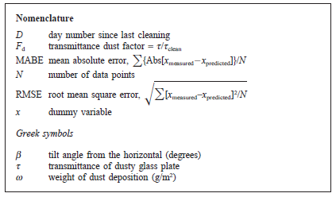
زاویه شتاب از سطح افقی(درجه ها)
عبورگرد و غبار از سطح شیشه ای
وزن رسوب گرد و غبار(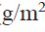)
نمادهای یونانی
متغیر مجازی
انتظار رفته
اندازه گیری شده

ریشه میانگین مجذور خطا
تعداد نقاط اطلاعات
انتظار رفته
اندازه گیری شده
تمیزییی
میانگین خطای مطلق
عامل عبور گرد و غبار
تعداد روز از زمان آخرین شستشو
فهرست علائم و اختصارات
1.معرفی
امروزه انرژی خورشیدی به طور گسترده در گرمایش آب،رطوبت گیری هوا و تولید انرژی الکتریکی برای مصارف خانگی،کشاورزی و کاربردهای صنعتی استفاده می شود.برای این کاربردها،اغلی قطعات مهم تجهیزات سیستم جمع کننده خورشیدی هستند که انرژی خورشیدی به گرما یا نیروی الکتریکی تبدیل می شود.اگرچه بسیاری طراحی ها برای ابزار جمع آوری انرژی خورشیدی وجود دارد،جمع کننده های صفحه ای اغلب رایج هستند و نوع محبوبی در سراسر جهان هستند.آنها فواید سادگی برای ساختن،بکار گرفتن مواد در دسترس در محل را دارند،آنها برای بهره برداری و نگهداری آسان هستند،توانایی برای عملکرد حتی طی روزهای ابری یا مه آلود به همراه انتشار تشعشع خورشیدی به تنهایی را دارند،آنها قادر به یکپارچه سازی ساختمان سقف یا دیوارها هستند.
یک تحقیق مطبوعات آشکار شده این است که بیشتر تحقیقات انتشار یافته درباره جمع کننده ها سطوح مسطح این است که روی پارامترهایی که بر عملکرد تاثیر می گذارد مانند این موارد تمرکز کرده است(1)عوامل جغرافیایی و آب و هوایی(2)جهت دهی جمع کننده،پارامترهای زاویه میل و هندسی(3)طبیعت،میزان،و الگوی سیال کار(4)مواد و ساخت جمع کننده و غیره.انتشارهایی درباره موضوع کنونی بالغ بر هزاران مقاله گزارش شده توسط تعداد زیادی از ماموران تحقیق صورت گرفت که جزئیات مشخصات عملکرد(دمایی/یا الکتریکی) طرح های مختلف مانند نوع جمع کننده را تحلیل و بحث کردند.همچنین اطلاعاتی درباره پیکره تحقیق به خوبی با مدارک در بسیاری مقاله های جامع ثابت کردند،مثال(3-1).علاوه بر این،اغلب این تحقیقات برای موقعیتهای پوشش شفاف شستشو محدود شده بودند و تعداد کمی به بررسی اثرات آلودگی و تجمع گرد و غبار گرایش پیدا کردند.
هاتل و ورتز(4)،در یکی از مطالعات اخیر آزمایشات اجرایی 3ماهه در جمع کننده هایی که زاویه شتاب 30درجه دارند و در محدوده صنعتی نزدیک به نیروگاه برق و 92متر فاصله از راه آهن 4واگنه واقع بودند،انجام دادند.بطور آمایشی آنها دریافتند که اثر آلودگی در اجرای اصلی جمع کننده به طرز شگفت انگیزی کوچک است(حداکثر%4.7).در حالیکه محاسبات %2.7 حداکثر کاهش در عبور شیشه را نشان می دهد.آنها این مقادیر کوچک را به عمل خودپاکیزگی جمع کننده،ترکیب شده به دلیل برف و بارش در بوستون،MA نسبت دادند.در یک بررسی مشابه،اما برای زوایای تاب بین 0 و 50،اطلاعات دیتز(5) یک کاهش در بدست آوری جمع کننده تشعشع خورشیدی توسط یک عامل %5 به دلیل تجمع آلودگی نشان داد.این یافته ها اخیرا توسط میچالسکی و همکاران (6)ثابت شد،هنگامی که 2 پیرانومتر به مدت 2ماه در آلبانی نیویورک در کنار یکدیگر بودند.یکی از پیرانومترها روزانه تمیز شده بود در حالی که دیگری بدون مراقبت رها شد،اما طی این دوره مکان آزمایش بارانهایی حداقل هر 10روز داشت.هنوز،کمتر از %1 کاهش در مقادیر پارانومتر شستشو نشده مشاهده شده بود.
از طرف دیگر تعدادی از تحقیقات درباره مطبوعات مرتبط با اثر گرد و غبار در ابزارهای خورشیدی در مناطق بدون باران و کم آب وجود دارند.در یک آزمایش 30روزه در روکی هند،که طوفانهای گرد و غبار مکررا رخ می دهد،گارج(7) اثر گرد و غبار را در عبور تشعشع خورشیدی از طریق صفحه های شیشه ای مختلف متمایل شده و غشای پلاستیکی بررسی کرد.تجمع گرد و غبار بر صفحه شیشه ای با زاویه شتاب 45 درجه برای کاهش عبور به وسیله میانگین %8 بعد از ارائه دوره 10روزه یافت شد،که بطور قابل توجه از مقادیر گزارش شده بالا برای مکانهای بارانی متفاوت است.اندازه گیری های مشابه در کویت بوسیله ساییق و همکاران(8) ایجاد شده بود که کاهش 64،48،38،30 و %17 را در عبور صفحه های شیشه ای بعد از 38روز در معرض گزاری برای محیط به ترتیب با زاویه های شتاب 0،15،30،45 و 60 درجه مشاهده کردند.همچنین نیمو و سید(9) زوال 15 و %30 را در دوره طولانی مدت بازدهی قطعات گرمایی و فتو ولتائیک شتاب یافته در زاویه 26 درجه به دلیل رسوب گرد و خاک سراسر دوره های نسبی 2 و 4ماهه در داهران عربستان صعودی گزارش شد.اخیرا الناشار(10) اثر تجمع گرد و غبار را در عملکرد صفحه مسطح تخلیه لوله نوع جمع کننده در دوره های زمانی مختلف،گسترش از 1ماه تا 1سال در امارات متحده عربستان بررسی کرد.این مورد یافت شده که تنزل درصد ماهانه در قابلیت نقل و انقال شیشه به طور فصلی در طبیعت،طی تابستان بین%10 و در زمستان %6 است.اگرچه کاهش %70 در عملکرد جمع کننده هنگامی که جمع کننده بدون شستشو به مدت 1سال رها شده،مشاهده شده است.
شبیه سازی تونل بادی و آزمایشات زمینی توسط گوسنز و همکاران(11) برای بررسی رسوب گیری جو بدلیل جمع کننده های فتو ولتائیک انجام شد.آنها نتیجه گرفتند که جهت باد و جهت دهی جمع کننده یک سری اثر را بر رسوب و توزیع گرد و غبار دارد.همچنین سرعتهای باد بیشتر از 2 متر بر ثانیه اثر کوچکی بر توزیع رسوب گرد و غبار دارد.اخیرا آزمایشات آزمایشگاهی تجمع گرد و غبار بر سطح قطعات فتو ولتائیک توسط شوبوکشی و حسین(12) با استفاده از 5نوع گرد و غبار که مشخصات فیزیکی متفاوتی دارند انجام شد.نتایج نشان میدهد که ذرات گرد و غبار ریز نرم به طور قابل توجه عملکرد قطعات فتو ولتائیک را بیشتر از ذرات درشت تر رو به وخامت می گذارد.
بررسی مطبوعات بالا نشان می دهد که اثر تجمع گرد و غبار جو بر پوشش های شفاف نوع صفحه ای ابزارهای خورشیدی توجه بیشتری را خصوصا در کشورهایی با شرایط آب و هوایی غبار آلود جلب نکرده است.از طرف دیگر تحقیقات منتشر شده محدود،اطلاعات کافی را در مورد میزان رسوب گرد و غبار در مکان آزمایش یا مشخصات فیزیکی اش در اختیار نمی گذارد.بنابراین اطلاعات بیشتر برای طراحی اهداف و تعمیم دادن کاهش در عبور خورشیدی شیشه به دلیل تجمع گرد و غبار مورد نیاز است.محرکهای ارائه بررسی وجود دارند.
این مقاله درباره آزمایشات متمرکز که در یک دوره 1ساله در منطقه مینیا میانه مصر انجام شد گزارش می دهد.این منطقه مشابه بخش جنوبی مصر است که دره نیل تنگ است و از میان صحرای مصر می گذرد.در نتیجه،بادهایی که خواه از صحراهای شرقی و خواه از غربی نشات می گیرند نسبتا خشک و مملو از ذرات گرد و غبار ریز هستند.انتشار گرد و غبار از فعالیتهای کشاورزی و عملکردهایی مانند کشت خاک و درو کردن همچنین همکاری برای سطوح پیرامون دارای ذرات ریز صورت می گیرد.از آنجا که منطقه مینیا وسعت 28 درجه شمالی(30.5وسعت درجه شرقی)دارد، بنابراین نتایجات گزارش شده ممکن است،برای اجتماعات دیگر در طول کمربند صحرایی که از اقیانوس آرام(وسعت 15 درجه غربی)تا خلیج فارس (وسعت 60 درجه شرقی) گسترش می یابد،استفاده شود.این مورد در غیبت هرکدام از اطلاعات مشخص با توجه به تجمع گرد و غبار در مکان ویژه صحیح است.
2.شرایط آب و هوایی مکان و جمع آوری اطلاعات
آزمایشات دقیق درباره پوشش انرژی خورشیدی آزمایشگاهی در دانشکده مهندسی مینیا انجام شده است،که توسط رشته های کشاورزی احاطه شده است.اطلاعات طی دوره 1ساله جمع آوری شد بنابراین غلبه موقعیتهای آب و هوایی مختلف بطور مناسب در نظر گرفته شده بود.مشابه بیشتر مناطق گرمسیری در طول صحرای شمالی آفریقا،مکان مینیا(وسعت 28 درجه شمالی و 30.5 درجه شرقی) اساسا 2 فصل دارد:تابستان و زمستان،با بهار بسیار کوتاه(مارچ و آوریل) و پاییز(اکتبر و نوامبر).تابستان(می تا اواسط اکتبر)گرم است در حالیکه زمستان(دسامبر تا فوریه ) سرد است همان طور که به ترتیب قانون گرمایی و قانون سرمایی سیستم های سنجش فشار هوا که از حوزه مدیترانه شرقی عبور می کنند بر آنها اثر می گذارند.تسلط بادها اغلب از گذرگاه بخش شمال به غرب هستند،خصوصا جهت شمال غربی با میانگین سرعت 1.5 متر بر ثانیه،اما تندبادهای تا 3-4 متر بر ثانیه ممکن است در اوایل صبح و اواخر بعد از ظهر تجربه شده باشد.همچنین طوفانهای گرد و غبار طی ماههای آوریل و می هنگامی که بادهای خمسین در سراسر صحرای غربی مصر با سرعت 10متر بر ثانیه یا کمتر می وزد اتفاق می افتد.
میانگین دمای تابستان 36 درجه است در حالیکه این دما برای زمستان 16 درجه سلسیوس،با یک میانگین متفاوت بین روز و شب تقریبا 14 درجه است.این تفاوت دمایی زیاد ساختار شبنم را به عنوان رطوبت مناسب هوا که عموما بالا می رود،خصوصا طی فصل زمستان ترویج می دهد.ساختمان شبنم به ته نشینی گرد و غبار روی سطوح صاف جمع کننده کمک می کند،از طرف دیگر در حالیکه تبخیر چسبندگی گرد و غبار به این سطوح را تقویت می کند.بارش کمیاب است و معمولا طی ماههای اکتبر و مارچ با میانگین سالانه کمتر از 10 میلی متر اتفاق می افتد.
چیدمان تجربی به سادگی 9صفحه شیشه مربع کوچک جدا از یک صفحه بزرگتر را شامل شد:هرکدام ضخامت 3 میلی متر و منطقه ای از سطح 0.09 متر مربع را نمایت می ساخت.یک صفحه همواره تمیز نگه داشته شده بود و به عنوان مورد پایه استفاده می شد،در حالیکه دیگران در قابهای چوبی با سطوح صاف 40×40 سانتی متر مربع به طرف جنوب و داشتن زوایای انحراف مختلف بتا=0 ، 10،20،30،40،50،60 از سطح افقی گسترده شده بودند.این زوایای شتاب معین با دیدگاهی که زاویه شتاب مطلوب جمع کننده منطقه مینیا توسط شیب جمع کننده به سمت بالا نزدیک به خط استوا با همان تعداد درجه ها به عنوان وسعت مکان به اضافه30-0 درجه طی دوره توسعه از اواسط سپتامبر تا اواسط مارچ یا منهای 28-0 درجه برای باقی سال(13) بدست آمده،انتخاب شد.شیب 90 درجه به عنوان شدت دیگری برای مورد صفحه سطح افقی 0 درجه انتخاب شد.قابهای چوبی در کنار یکدیگر روی میز بزرگ واقع شده در سقف آزمایشگاه چیده شدند،در نتیجه نگهداری برابر برای محیط را در معرض می نهد.سطح متمایل شده هر قاب با ورقه پلی اتیلن تجاری برای حفاظت سطح آشکار نشده صفحه شیشه از خراش های غیر عمدی پوشش داده شد.در کنار هرکدام صفحه شیشه یک قطعه شیشه تمیز کوچک با یک سطح از منطقه که بدقت شناخته شده (7×7 سانتی متر مربع) و وزن(تقریبا 39گرم)برای تعیین میانگین کمیت گرد و غبار که روی هر کدام از صفحه ها رسوب کرده بود،قرار گرفت.بعد از تعداد روزهای آشکار سازی برای جو که از پیش تعیین شده،هر قطعه شیشه با استفاده از ترازو دقیق دیجیتالی،به دقت تا 0.0001 گرم وزن شد.تفاوت بین مقدار اندازه گیری شده و وزن ابتدایی(موقعیت تمیزی) بوسیله منطقه سطح قطعه شیشه برای بدست آوردن رسوب گرد و غبار ω در گرم بر متر مربع تقسیم شد.
یک پیرانومتر اپلی در تعیین عبور خورشیدی عادی از میان صفحه های شیشه تمیز و گرد و خاکی داخل شد.پیرانومتر در جعبه چوبی رنگ شده سیاه مات 15×30×30 متر مکعب قرار گرفت،در حالیکه صفحه مورد نیاز در بالای جعبه به عنوان پوشش واقع شد.جعبه برای سرهم کردن میزی که می توانست تنظیم شده باشد محکم شد،و در برگشت تمام چیدمان برای رویداد تشعشع خورشیدی عادی بود.تخته میز با میله عمودی مکعب اشغال شد،سایه برای قضاوت عادی بودن تشعشع خورشید بر میز استفاده شد.بعلاوه عبور خورشیدی از میان صفحه های شیشه ای مختلف نشان دهنده تمیزی یک مورد(مورد پایه) است،که در زمان ظهر بعد از 3،10،15،18،23 و 30 روز آکار سازی در محیط تعیین شد.صفحه های شیشه بدون تمیز کردن طی دوره آزمایش رها شدند،اما در پایان ماه تمام صفحات و قطعات شیشه ای با گرد صابون قوی و آب تقطیر شده تمیز شده بود،پس با برگه صافی خشک شد.برای یک روز ویژه،عامل عبور گرد و غبار به عنوان میزانی بین مقادیر عبور خورشیدی عادی گرد و خاکی و تمیز صفحه شیشه ویژه تعیین شده بود یا
که عبور خورشیدی از صفحه گرد و خاکی است.
یک نحلیل نامطمئن برای تعیین تردیدهایی در اطلاعات آزمایشی با استفاده از روش توصیف شده توسط کلین(14)انجام شد.حداکثر تردیدها در مقادیر رسوب گرد و غبار ω و عامل عبور به ترتیب برای %5 و %3 تخمین زده شد.
3.نتایج و مباحثه
اطلاعات آزمایشگاهی وسیع با توجه به اثر تجمع گرد و غبار در عبور خورشیدی از میان پوشش های شیشه ای تمایل یافته بدست آمد.7صفحه شیشه ای در زوایای مختلف بین 0 و 60 درجه در مرحله10 درجه متمایل شد،درحالیکه هشتمین صفحه به صورت عمودی ،یعنی بتا=90 درجه قرار گرفت.این صفحات برای موقعیتهای پیرامون آشکار شد و بدون تمیز کردن طی یک دوره30 روزه رها شد.اندازه گیری های عادی عبور از طریقاین صفحات گرد و خاکی بودند،اگرچه طی این دوره ایجاد شد و با یک صفحه تمیز مقایسه شد.تجمع گرد و غبار در صفحات شیشه ای مختلف در یکنواختی کلی بود،شکل گیری لایه از گرد و غبار قهوه ای مایل به زرد در پایان ماه صورت می گرفت.با این حال،نازکی لایه گرد و غبار و در برگشت کمیت رسوب گرد و غبار به شدت به تمایل صفحه همان طور که بعدها بحث شد وابسته است.آزمایش ذرات گرد و غبار انباشته شده در قطعات شیشه ای مختلف زیر میکروسکوپیک رابطه مشابه بین اندازه ذره و زاویه شتاب را آشکار کرد.تنها ذرات ریز با میانگین ضخامت حدود 1میکرومتر روی صفحات عمودی رسوب کردند،در حالیکه یک ترکیب از هم ذرات ریز و هم ذرات نسبتا درشت ته نشین شده بر صفحات افقی،با دادن میانگین ضخامت ذرات تا 3میکرومتر یافت شد.
شکل1 تنزل در عبور عادی شیشه به دلیل تجمع گرد و غبار، دوره های روزهای آشکار سازی از زمان آخرین شستشو را نشان می دهد.برای جلوگیری از حجم هم پوشانی اطلاعات،شکل 8 منحنی جداگانه را که به ترتیب به زاویه های شتاب ثابت بتا =0 ،10،20،30،40،50،60 از سطح افق مربوط است را در بر می گیرد.
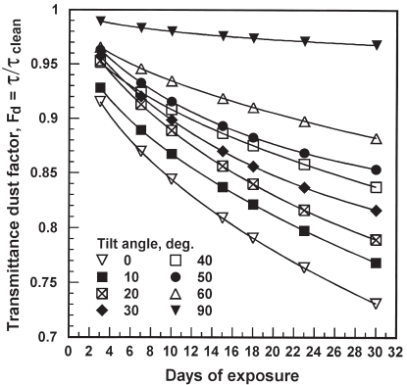
روزهای آشکار سازی
عامل عبور گرد و غبار

شکل1.تنزل عبور خورشیدی صفحات شیشه ای تنزل یافته در برابر روزهای آشکار سازی برای گرد و غبار جو..
هر منحنی حداقل مربع های مناسب مجموعه اطلاعات واقعی یک زاویه میل ویژه را نشان می دهد.در این شکل اثرات زاویه میل و دوره آشکار سازی بسهولت شناسایی می شود.از بررسی دقیق شکل 1 تعداد اثرات مربوط به گرد و خاک می تواند متمایز شده باشد.اول از همه سطح عمومی زوال عبور به عنوان افزایش تعداد روزهای آشکار سازی افزایش می یابد.این مورد به این دلیل تداوم انباشتگی ذرات گرد و غبار بر سطح صفحه است.دوم،زوال به دلیل زاویه های میل کوچکتر و دوره های آشکارسازی طولانی به عنوان ذرات درشت تر و ریز توسط سطوح نیمه افقی گرفته شده،ایستادگی می کند.در نهایت،حساسیت زوال به دوره آشکار سازی در زاویه های میل بعد از 2هفته آشکار سازی برای محیط تقلیل می یابد.
یک مسئله اساسی دیگر تحقیق نقش رسوب گرد و غبار در منطقه مینیا در کاهش عبور خورشیدی از میان پوشش های شیشه ای است.این مسئله در شکل2 نشان داده شده،که اطلاعات تجربی به عنوان کاهش درصد در عبور شیشه در برابر رسوب گرد و غبار ترسیم شد.به طور واضح رسوب گرد و غبار اثر قطعی بر عبور خورشیدی از میان صفحات شیشه ای متمایل شده مختلف دارد.همچنین،تغییر در اطلاعات،نشان دادن کاهش های مداوم در عبور شیشه با رسوب گرد و غبار،صرف نظر از زاویه بتا شتاب سازگار است.اگرچه این مورد آشکار است که میزان کاهش عبور نسبتا در رسوب پایین تر گرد و غبار بالاتر است.در واقع به عنوان افزایش رسوب گرد و غبار،کاهش عبور افزایش می یابد،اما با میزان کاهش بطور پیشرونده تا بدست آوردن محدودیت بالاترش تا %100،که اثر رسوب گرد و غبار ناپدید می شود.در نتیجه برای جستجوی شکل ساده رابطه منطقی
برای انعکاس این حرکت طبیعی بین رسوب گرد و غبار و کاهش عبور است.اثرات تجربی و از تحلیل رگرسیون غیرخطی اطلاعات آزمایشی ارزیابی شده و بیان نتیجه برای دوره 1ماهه آشکار سازی اینگونه است:
همچنین یک تحلیل خطای آماری که یک MABE 1.29 و RMSE 1.54 را داد،انجام شد.مقایسه بین محاسبات رابطه و اطلاعات توسط خط قابل اطمینان در شکل 2 نشان داده شده است.
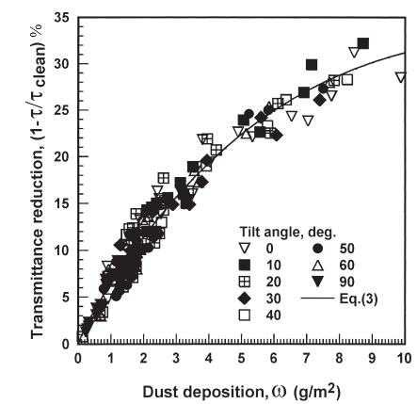
کاهش عبور

رسوب گرد و غبار

شکل2.کاهش مشاهده شده در عبور شیشه در برابر رسوب گرد و غبار و مناسبترین همان طور که در معادله3 داده شده
شکل3 کمیتهای همبسته گرد و غبار (گرم/مترمربع) که در قطعات شیشه ای مختلف ته نشین شده،داشتن زاویه های میل بتا بین 0 و 90 درجه را نشان می دهد.اطلاعات در شکل توسط دوره آشکار سازی محاسبه شده و با خطوط مختلف برای فراهم کردن پیوستگی ارتباط دارد.همان طور که در شکل3 نشان داده شده بزرگترین مقدار گرد و غبار در کوچکترین زاویه میل،بتا= 0 درجه،صرف نظر از تعداد روزهای آشکارسازی بدست آمده است.همان طور که بتا افزایش می یابد،اگرچه رسوب گرد و غبار رو به کاهش می رود،اما بتدریج به سطوح حداکثر میل90 درجه می رسد،سطح سازی در بازه ،وابسته به دوره آشکار سازی اتفاق می افتد.مشخصه ضربه در شکل3 کاهش میزان رسوب گرد و غبار زاویه میل ویژه بعد از 2 هفته آشکارسازی برای موقعیتهای آب و هوایی است.این مورد به عمل ترکیدن در اثر فشار هوا نسبت داده شده،که مقدار ته نشین شه پایین آمدن گرد و غبار را کاهش می دهد.در حقیقت،برخی ذرات گرد و غبار ته نشین شده که روی سطح صفحه طی دوره بادهای ملایم که تا پایان آزمایش باقی نماند به دلیل اینکه بادهای قوی تر باعث خواهند شد که آنها دوباره در هوا معلق شده و دستخوش انتقال هوایی شوند.
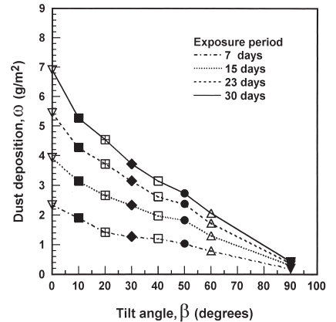
رسوب گرد و غبار

زاویه میل،بتا(درجه ها)

شکل3.متغیر رسوب گرد و غبار با زاویه میل برای دوره های مختلف آشکار سازی
برای کشف جزئیات بیشتر رابطه بین رسوب گرد و غبار،زاویه میل،دوره آشکار سازی و کاهش عبور،شکل4 آماده شده است.صورتشکل ا شکل3 برابر است اما محور عرضی حداقل مقادیر مجذور کاهش در عبور شیشه ای را به جای رسوب گرد و غبار نشان می دهد.جدا از برخی تفاوتهای کوچک در جزئیات،واضح است که مشخصات کیفی برای ظاهر شدن رسوب گرد و غبار از پیش تولید شده به جهت کاهش اطلاعات عبور شناسایی شده است.به طور آشکار کاهش های بزرگ عبور به عنوان زاویه میل کاهش یافته مواجه شده،که به طور مستقیم برای افزایش رسوب گرد و غبار بر سطح صفحه همان طور که در شکل3 نشان داده،نسبت داده شده است.علاوه بر این یک زوال مهم در عبور خورشیدی شیشه برای دوره های طولانی تر آشکار سازی و زاویه های کوچکتر شتاب وجود دارد.اگرچه زوال عبور به سرعت با افزایش بتا(به عنوان کاهش های رسوب گرد و غبار)به همراه تعریف گرایش برای تمام منحنی هایی که در زاویه های میل بزرگتر به سمت هم می آیند،کاهش می یابد.
4.مقایسه های مطبوعات
اطلاعات کنونی مینیا(وسعت 28درجه شمالی و 30.5 درجه شرقی)،مصر و اطلاعات گزارش شده توسط گارج(7) برای روکی(وسعت 29درجه شمالی و 77 درجه شرقی)،هند و توسط ساییق و همکاران(8)برای کویت(وسعت 29درجه شمالی و 47.5 درجه شرقی) در شکل 5 و 6 مقایسه شده است.شکل 5 عامل عبور گرد و غبار برای صفحات شیشه متمایل شده مختلف بعد از 10 روز آشکار سازی برای محیط در این 3کشور مختلف نشان می دهد.به طور واضح اطلاعات کویت حرکت مشابه مصر را نمایان می کند،اما زوال در عبور توسط تقریبا %17 بتا= 0 ،پایین آمدن تا %7 بتا = 60 بالاتر است.در مقابل اطلاعات هند در %3.5± نسبت به اطلاعات مینیا در بازه است،اما انحراف با کاهش زاویه میل،بدست آوردن تقریبا %26 بتا= 0 افزایش می یابد.بنابراین این مورد می تواند نتیجه گرفته باشد که برای زوایای میل ،رسوب و تجمع گرد و غبار و در برگشت عامل عبور بسیار وابسته به مکان هستند همان طور که آنها بطور عمده توسط تسلط شرایط آب و هوایی تحت تاثیر قرار گرفتند.این نقطه نظر.بعدها در این بخش مورد بحث قرار گرفته است.
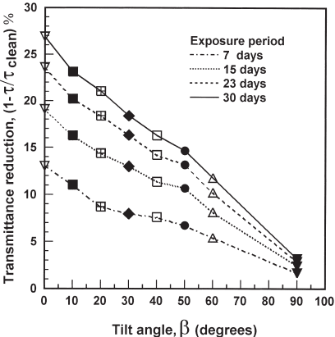
زاویه میل،بتا(درجه ها)
کاهش عبور

شکل4.کاهش در عبور شیشه با زاویه میل برای دوره های مختلف آشکارسازی
در حالت کلی،هر مجموعه ویژه اطلاعات نشان داده شده در شکل5 یک تغییر قابل ملاحظه در متغیر عامل گرد و غبار با زاویه میل برای را ارائه می کند.این مورد در یک خط با یافته هایی است که هم ذرات درشت و هم درات ریز برای ته نشین شدن در صفحات شیشه ای متمیل شده مختلف با داشتن مشاهده شد،در حالیکه ذرات گرد و غبار ریز به تنهایی به صورت ذره هایی هستند که روی این صفحات هنگامی که ته نشین شده است.
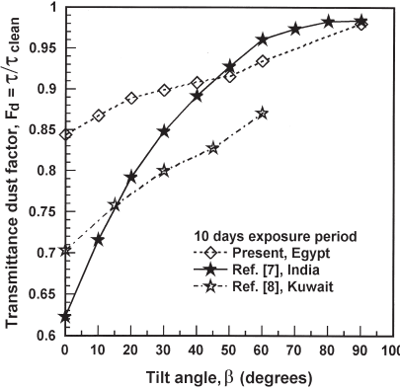
عامل عبور گرد و غبار

زاویه میل،بتا(درجه ها)
شکل5.مقایسه عوامل عبور گرد و غبار برای صفحات زاویه میل مختلف بعد از 10روز آشکارسازی در کشورهای مختلف
شکل6(a,b) متغیر در عامل گرد و غبار با روزهای آشکار سازی تحت شرایط آب و هوایی 3کشوری که در بالا اشاره شده برای 2زاویه شتاب بتا= 30 و 60 درجه را نشان می دهد.اگرچه هیچ دلیلی برای انتظار بسیار نزدیک موافقت بین این 3نتیجه متفاوت وجود ندارد،اطلاعات هند در %3± بعد از 1هفته آشکار سازی،درحالیکه اطلاعات کویت (8) همیشه پایین تر از اطلاعات مینیا با %8 و %5 به ترتیب برای بتا= 30 و 60 درجه هستند.اگرچه با افزایش دوره آشکارسازی،انحراف بین مجموعه های مخلف اطلاعات تنها برای افزایش زاویه های میل کوچکتر یافت شد،اما تقریبا ثابت ماند و در نامعلومی آزمایشگاهی برای همان طور که در شکل6(a,b) نشان داده شد.
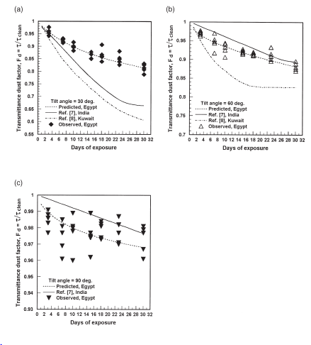
روزهای آشکار سازی
روزهای آشکار سازی
روزهای آشکار سازی
عامل عبور گرد و غبار

عامل عبور گرد و غبار
عامل عبور گرد و غبار

شکل6.مقایسه عوامل عبور گرد و غبار برای سطوح شیشه تمایل یافته30،60، و 90درجه طی دوره آشکارسازی 30روزه در کشورهای مختلف
مشخصه قابل توجه شکل6(c) این است که مجموعه اطلاعات مصر به خوبی با اطلاعات هند(7)برابر است و تقریبا %4 حداکثر زوال در عبور شیشه برای زاویه میل90 درجه طی دوره 30 روزه آشکار سازی را نشان می دهد.با درنظر گرفتن این واقعیت که بسیاری از ذرات گرد و غبار ریز به تنهایی به صورت ذره برای سطوح صفحات عمودی به یکدیگر چسبیدند،بنابراین این مورد می تواند برای مکانهای غبارآلود به طور میانه نتیجه گرفته شده باشد،تجمع گرد و غبار و اثرات همراه آن تاحد زیادی توسط اندازه و وزن ذره،بعلاوه برای شرایط آب و هوایی محلی تعیین شد.این نتیجه گیری توسط نتایج فوئرمن و زمل(15)حمایت شد،که تنها%3 کاهش در واکنش پیرانومتر بعد از 30روزآشکارسازی تحت موقعیتهای صحرایی مسلط بر سد بوقر(تقریبا وسعت 35.5درجه شمالی و 35 درجه شرقی)،واقع در اسرائیل یافت شد.در واقع رسوب گرد و غبار روی گنبد مقعر پارانومتر قریبا مشابه مقدار ته نشین شده روی سطح صاف صفحه عمودی است،که تنها در %1 تفاوت مقدار عامل گرد و غبار نتیجه داد.
در نهایت باید اشاره شود که اگرچه مقایسه های بالا ممکن است به عنوان پشتیبانی اندازه گیری کنونی مورد توجه قرار گرفته باشد،همچنین آنها برخی انواع عمومیت دادن برای اثر تجمع گرد و غبار روی عبور خورشیدی از میان صفحات شیشه استفاده شده در ابزارهای انرژی خورشیدی را پیشنهاد می کنند.علاوه بر این نتایج نشان می دهد که به طور میانه مانهای غبارآلود،شستشوی هفتگی قطعات خورشیدی اکیدا برای زاویه های میل کوچکتر لازم است،اما در حالیکه مطلوب،برای زاویه های میل بزرگتر قبل چشم پوشی است.
5.طراحی روابط
اگرچه اطلاعات ارائه شده در شکل اطلاعات مناسبی را درباره عامل گرد و خاک برای صفحات شیشه تمایل یفته فراهم می کند،آنها ممکن است برای طراحی اهداف طاقت فرسا باشند.بنابراین ما روابط ساده تقسیم شده ای در
که آسانترین رابطه برای استفاده و ترکیب شدن است.ضریب تجربی a,b و c که در معادله4 ظاهر شد،برای هر زاویه میل معین شده و در جدول 1 همراه با مقایر برابر MABE و RMSE داده شده است.
جدول1.مقادیر ثابت های تجربی a,b و c معادله4 و نتایج تحلیل خطا
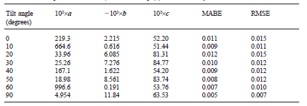
زاویه میل
(درجه ها)

علاوه بر این رابطه انجام شده برای ایجاد درک بیشتر رابطه کل اطلاعات در دوره های آشکارسازی در روزها،زاویه میل و 3 ضریب a,b و c نشان داده شده در معادله4 گرایش دارد.در نظر گرفتن تعداد بزرگ این متغیرهای جفت شده با آزمایش نزدیک اطلاعات عدم احتمال دست یابی به رابطه محکم یک شکل ساده را نشان می دهد.بعد از یک تعداد گرایشات به کاربردن معادلات بسیار پیچیده ،معادله4 در نهایت پذیرفته شد،اما 3ضریب a,b و c وابسته به زاویه میل بتا طیق زیر مجاز شد:
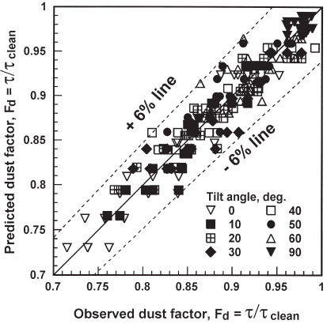
عامل گرد و غبار مشاهده شده
عامل گرد و غبار پیش بینی شده
شکل7.مقایسه عوامل عبور گرد و غبار مشاهده شده و پیش بینی شده

تحلیل ها با استفاده از روال رگرسیون غیر خطی چندمتغیری با عملکرد هدف حداقل مربع ها انجام شد.معادله4 در ارتباط با معادله های 7-5 تمام اطلاعات تحقیق کنونی برای %6±،همان طور که در شکل7 نشان داده شده همبسته است.نتیجه MABE 0.01 و RMSE 0.013 صحت رابطه کلی را ثابت می کند.برای تکمیل این بخش باید اشاره شود کهرسوب گرد و غبار بر صفحه شیشه تمایل یافته بعد از یک دوره قطعی آشکارسازی،D ،می تواند توسط همبستگی بیانات(3) و (4) تخمین زده شود.ابتدا،رابطه3 را برای محاسبه عامل گرد و غبار بعد از بکار گرفتن ضریب تجربی مناسب a,b و c گزارش شده در شکل1 برابر با صفحه مشخص زاویه شتاب بتا استفاده کنید.دوم،عامل گرد و غبار محاسبه شده در رابطه4 را جایگزین و برای مقدار رسوب گرد و غبار حل کنید،که اطلاعات درباره وارونگی عملکرد خطای گاووس 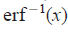 را مستلزم می سازد.

6.نتیجه گیری
اثرات تجمع گرد و غبار بر عبورخورشیی از میان صفحات شیشه با زاویه های میل متفاوت به طور آزمایشی تععین شد.کاهش عبور شیشه یک واستگی شدید به مقدار گرد و غباری که روی سطح صفح ته نشین شده را نشان می دهد.همچنین رسوب گرد و غبار که بدقت عمدتا با زاویه میل و به درجه کمتر همراه دوره آشکارسازی و موقعیتهای آب و هوایی مکان مربوط است،یافت شد.صفحه های افقی بیشتر با ترکیب ذرات گرد و غبار ریز و درشت سرایت کرد.در مقابل صفحه های عمودی مقدار کمتر گرد و غبار ،شامل تنها ذرات ریز به ضخامت 1میکرومتر را گرفت.اطلاعات در ارتباط با کاهش عبور شیشه در اصطلاحات رابطه جهانی بین عامل گرد و غبار و زاویه میل و تعداد روزهای آشکار سازی بعد از آخرین شستشو خلاصه شد.رابطه یک گستره %6± دارد و در یک مرحله به سمت عمومیت بخشی اثر تجمع گرد و غبار بر عبور شیشه است،اگرچه تحت شرایط آب و هوایی منطقه مینیا در اواسط مصر توسعه یافت.هرچند که برای طراحی اهداف،مقایسه مطبوعات استفاده از رابطه را برای دیگر مناطق همسایه در طول کمربند صحرایی که از اقیانوس آرام تا خلیج فارس گسترده شده تشویق می کند.در غیبت هر اطلاعات مشخص این مورد صحیح است.برای مکانهای غبار آلود بطور متوسط،شستوی هفتگی قطعات خورشیدی اکیدا به عنوان بخشی از روال نگهداری توصیه شده است.از این رو،تجهیزات باید بلافاصله بعد از طوفان گرد و غبار برای بازده عملکرد جزئی نگهداری تمیز شود.

Minia

